ĐẠI HỌC QUỐC GIA THÀNH PHỐ HỒ CHÍ MINH
TRƯỜNG ĐẠI HỌC CÔNG NGHỆ THÔNG TIN
KHOA KỸ THUẬT MÁY TÍNH

BÁO CÁO BÀI THỰC HÀNH
MÔN HỌC: CE118 - THIẾT KẾ LUẬN LÝ SỐ
Lớp: CE118.Q14.2

LAB 02: THIẾT KẾ MẠCH TUẦN TỰ BẰNG MÔ HÌNH MÁY TRẠNG THÁI HỮU HẠN (FSM)

Giảng viên hướng dẫn: ThS. Hồ Ngọc Diễm
Sinh viên thực hiện: Lương Cao Pháp – 24521288

TP. HỒ CHÍ MINH – Tháng 10 năm 2025

THỰC HÀNH THIẾT KẾ LUẬN LÝ SỐ - LỚP CE118.Q14.2
BÀI THỰC HÀNH 2: THIẾT KẾ MẠCH TUẦN TỰ BẰNG MÔ HÌNH MÁY TRẠNG THÁI HỮU HẠN (FSM)
- Mục tiêu
- Trong bài thực hành này, sinh viên sẽ thiết kế một mạch tuần tự bằng mô hình Máy trạng thái hữu hạn (FSM). Để làm tốt bài thực hành, sinh viên cần phải chuẩn bị trước ở nhà các bước thiết kế đã được học trong phần lý thuyết.
- Thử nghiệm và mô phỏng thiết kế trên phần mềm Quartus II.

- Nội dung
- Thực hành trên lớp
Câu 1: Thiết kế mạch tuần tự có chức năng phát hiện 3 bit ngõ vào (X) liên tiếp có dạng 101 thì ngõ ra Y = 1 (cho phép overlap). Mạch đọc vào một bit X từ đầu vào tại mỗi chu kỳ Clock. Sử dụng FF-D để thiết kế mạch tuần tự trên. Thiết kế theo mô hình máy trạng thái kiểu Moore.
Ví dụ: chuỗi X nhận vào có dạng: 00101001010111101.
Giá trị ngõ ra tương ứng Y sẽ là: 00001000010100001.
- Phân tích yêu cầu đề bài:
- Thiết kế một mạch tuần tự phát hiện chuỗi 3 bit liên tiếp 101 trên ngõ vào X.
- Khi mạch nhận được chuỗi 101 (có overlap), ngõ ra Y = 1, ngược lại Y = 0.
- Mạch hoạt động theo mô hình máy trạng thái kiểu Moore, tức là ngõ ra Y chỉ phụ thuộc vào trạng thái hiện tại của máy, không phụ thuộc trực tiếp vào ngõ vào X tại thời điểm đó.
- Sử dụng Flip Flop D để biểu diễn các trạng thái.
- Tín hiệu X được đọc tuần tự 1 bit tại mỗi chu kỳ Clock tại xung Clock tích cực (cạnh lên).

- Ý tưởng và giải pháp:
- Ý tưởng:
  - Để phát hiện chuỗi 3 bit liên tiếp 101, ta xây dựng máy trạng thái Moore để xác định tiến trình nhận từng bit của chuỗi. Mỗi trạng thái biểu diễn mức độ đã nhận được bao nhiêu bit khớp với chuỗi 101 tính tới thời điểm hiện tại.
  - Để cho phép overlap, nên sau khi nhận 101, thì bit cuối cùng là 1 có thể là bit đầu tiên (khởi đầu) của chuỗi 101 kế tiếp.
- Giải pháp:
  - Xác định và đặt tên các trạng thái thể hiện mức độ trùng khớp với chuỗi 101.
  - Xây dựng sơ đồ chuyển trạng thái theo giá trị của X.
  - Thiết lập bảng trạng thái và mã hóa trạng thái sử dụng các Flip Flop D.
  - Lập bảng chuyển trạng thái, kích thích và biểu thức logic.
  - Thiết kế, vẽ mạch và mô phỏng.
- Thiết kế mạch tuần tự bằng mô hình máy trạng thái hữu hạn FSM kiểu Moore
3.1. Sơ đồ chuyển trạng thái
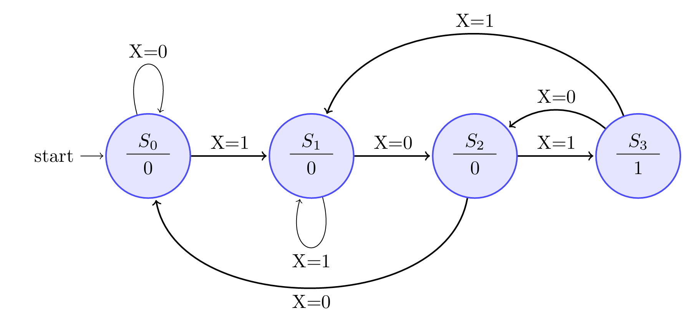
- Sơ đồ chuyển trạng thái máy phát hiện chuỗi “101” kiểu Moore

3.2. Bảng trạng thái
TTHT | TTKT |  | Output
 | X = 0 | X = 1 | Y
$$S_{0}$$ | $$S_{0}$$ | $$S_{1}$$ | 0
$$S_{1}$$ | $$S_{2}$$ | $$S_{1}$$ | 0
$$S_{2}$$ | $$S_{0}$$ | $$S_{3}$$ | 0
$$S_{3}$$ | $$S_{2}$$ | $$S_{1}$$ | 1

3.3. Bảng mã hóa trạng thái
- Từ bảng thái đã xác định ở mục 3.2, ta thấy mạch có 4 trạng thái khác nhau, nên cần sử dụng 2 Flip Flop D để lưu trữ.
- Tiến hành gán mã nhị phân cho các trạng thái như sau:
TTHT | Mã nhị phân ($Q_{1}Q_{0}$ )
$$S_{0}$$ | 00
$$S_{1}$$ | 01
$$S_{2}$$ | 10
$$S_{3}$$ | 11

3.4. Bảng chuyển trạng thái, kích thích và biểu thức logic
- Bảng chuyển trạng thái, kích thích và biểu thức logic.
TTHT |  |  | TTKT |  | Ngõ vào FF |  | Output
$$X$$ | $$Q_{1}$$ | $$Q_{0}$$ | $$Q_{1}^{+}$$ | $$Q_{0}^{+}$$ | $$D_{1}$$ | $$D_{0}$$ | $$Y$$
0 | 0 | 0 | 0 | 0 | 0 | 0 | 0
0 | 0 | 1 | 1 | 0 | 1 | 0 | 0
0 | 1 | 0 | 0 | 0 | 0 | 0 | 0
0 | 1 | 1 | 1 | 0 | 1 | 0 | 1
1 | 0 | 0 | 0 | 1 | 0 | 1 | 0
1 | 0 | 1 | 0 | 1 | 0 | 1 | 0
1 | 1 | 0 | 1 | 1 | 1 | 1 | 0
1 | 1 | 1 | 0 | 1 | 0 | 1 | 1

- Rút gọn luận lí bằng bìa Kanough:

$$D_{1}$$ | $$Q_{1}Q_{0}$$ |  |  |  |  |  | $$D_{0}$$ |  | $$Q_{1}Q_{0}$$ |  |  |  |  |  | $$Y$$ |  | $$Q_{1}Q_{0}$$
$$X$$ |  | 00 | 01 | 11 | 10 |  | $$X$$ |  |  | 00 | 01 | 11 | 10 |  | $$X$$ |  |  | 00 | 01 | 11 | 10
 | 0 | 0 | 1 | 1 | 0 |  |  |  | 0 | 0 | 0 | 0 | 0 |  |  |  | 0 | 0 | 0 | 1 | 0
 | 1 | 0 | 0 | 0 | 1 |  |  |  | 1 | 1 | 1 | 1 | 1 |  |  |  | 1 | 0 | 0 | 1 | 0
$$D_{1}= X'Q_{0}+{XQ}_{1}{Q'}_{0}$$ |  |  |  |  |  |  |  | $$D_{0}= X$$ |  |  |  |  |  |  |  | $$Y= Q_{1}Q_{0}$$

- Mạch hoàn chỉnh và mô phỏng:
4.1. Mạch hoàn chỉnh:
- Vẽ mạch trên Quartus:
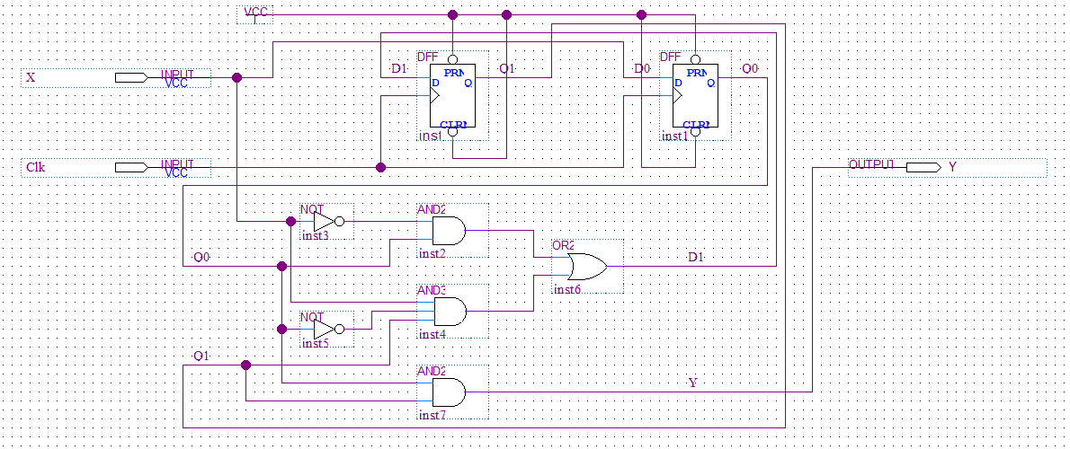
- Sơ đồ mạch phát hiện chuỗi “101” kiểu Moore (dùng Flip Flop D)

- Mạch gồm có 2 ngõ vào và 1 ngõ ra:
    - 1 ngõ vào tín hiệu xung Clock (CLK)
    - 1 ngõ vào tín hiệu chuỗi dữ liệu (X)
    - 1 ngõ ra phát hiện chuỗi 101 (Y)

4.2. Mô phỏng:
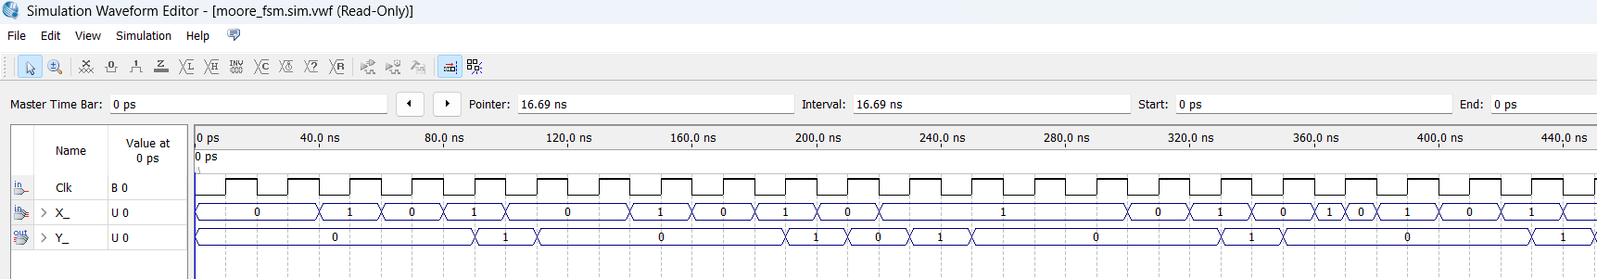
- Thực thi nạp mạch lên KIT DE2.
5.1. Đóng gói mạch đã thiết kế
- Ta thêm vào mạch các ngõ ra Q1_next, Q0_next, Q1, Q0 để có thể quan sát trạng thái kế tiếp và trạng thái hiện tại của mạch.
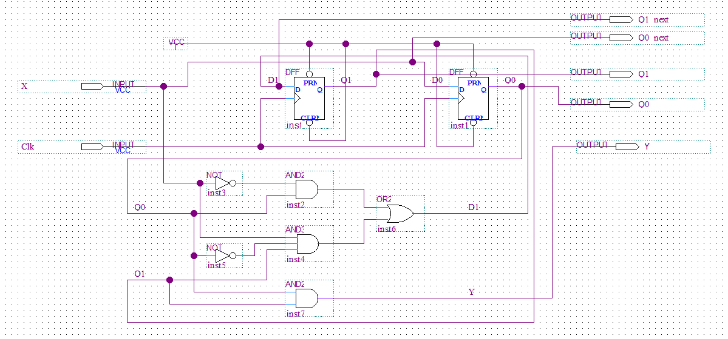
- Mạch sau khi thêm các ngõ ra để quan sát trạng thái kế tiếp và trạng thái hiện tại

- Đóng gói mạch đã thiết kế sau khi đã thêm các Output trên:
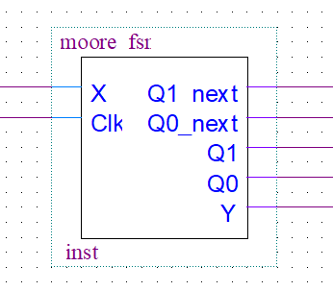
- Đóng gói mạch đã thiết kế
5.2. Thiết kế mạch để nạp trên KIT DE2
- Kết hợp mạch đã đóng gói phía trên để xây dựng mạch tổng thể nạp lên KIT DE2. Ta sử dụng 2 IC 7447 để có thể hiển thị trạng thái kế tiếp và trạng thái hiện tại của mạch trên 2 LED 7 đoạn HEX0 và HEX1 trên KIT DE2. Dùng công tắc SW[1] trên KIT làm tín hiệu cho ngõ vào X và dùng nút nhấn KEY[0] trên KIT làm tín hiệu xung Clock tích cực của mạch. Sau đó tiến hành biên dịch chương trình và nạp vào KIT DE2.
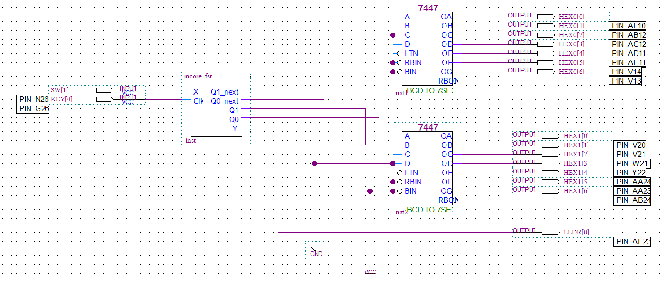
- Mạch tổng thể phát hiện chuỗi 101 kiểu Moore nạp lên KIT DE2
- Cấu hình phần cứng cụ thể:
Thành phần trên KIT DE2 | Chức năng trong mạch
SW[1] | Tín hiệu ngõ vào X
KEY[0] | Nút nhấn làm tín hiệu xung Clock tích cực
HEX0 | Hiển thị trạng thái kế tiếp của mạch qua IC 7447
HEX1 | Hiển thị trạng thái hiện tại của mạch qua IC 7447
LEDR[0] | Led hiển thị ngõ ra Y của mạch

5.3. Mô tả hoạt động
- Khi thay đổi công tắc SW[1], giá trị ngõ vào X (0 và 1) được đưa vào mạch.
- Mỗi lần nhấn nút KEY[0], mạch nhận một xung Clock tích cực, cập nhật sang trạng thái kế tiếp tương ứng theo sơ đồ.
- Hai IC giải mã 7447 sẽ chuyển mã nhị phân của các trạng thái sang dạng hiển thị số trên 2 LED 7 đoạn HEX0 và HEX1, giúp quan sát quá trình chuyển trạng thái.
- LED đơn (LEDR[0]) sáng lên khi chuỗi 101 phát hiện (Y = 1).
5.4. Thực thi nạp lên KIT DE2 (Đã được Giảng viên hướng dẫn kiểm tra, xác nhận kết quả hiển thị trên KIT và chấm điểm trực tiếp).

Câu 2: Thiết kế mạch tuần tự có chức năng phát hiện 3 bit ngõ vào (X) liên tiếp có dạng 101 thì ngõ ra Z = 1 (cho phép overlap). Mạch đọc vào một bit X từ đầu vào tại mỗi chu kỳ Clock. Sử dụng FF-D để thiết kế mạch tuần tự trên. Thiết kế theo mô hình máy trạng thái kiểu Mealy.
Ví dụ: chuỗi X nhận vào có dạng: 00101001010111101.
Giá trị ngõ ra tương ứng Y sẽ là: 00001000010100001.
- Phân tích yêu cầu đề bài:
- Thiết kế một mạch tuần tự phát hiện chuỗi 3 bit liên tiếp 101 trên ngõ vào X.
- Khi mạch nhận được chuỗi 101 (có overlap), ngõ ra Y = 1, ngược lại Y = 0.
- Mạch hoạt động theo mô hình máy trạng thái kiểu Mealy, tức là ngõ ra Y phụ thuộc đồng thời vào trạng thái hiện tại của máy và vào ngõ vào X tại thời điểm đó.
- Sử dụng Flip Flop D để biểu diễn các trạng thái.
- Tín hiệu X được đọc tuần tự 1 bit tại mỗi chu kỳ Clock tại xung Clock tích cực (cạnh lên).
- Ý tưởng và giải pháp:
- Ý tưởng:
  - Để phát hiện chuỗi 3 bit liên tiếp 101, ta xây dựng máy trạng thái kiểu Mealy nhằm mô tả quá trình nhận tuần tự từng bit của chuỗi X. Mỗi trạng thái thể hiện mức độ trùng khớp hiện tại của dãy bit nhận được so với chuỗi 101.
  - Để cho phép overlap, nên sau khi nhận 101, thì bit cuối cùng là 1 có thể là bit đầu tiên (khởi đầu) của chuỗi 101 kế tiếp.
- Giải pháp:
  - Xác định và đặt tên các trạng thái thể hiện mức độ trùng khớp với chuỗi 101.
  - Xây dựng sơ đồ chuyển trạng thái theo giá trị của X.
  - Thiết lập bảng trạng thái và mã hóa trạng thái sử dụng các Flip Flop D.
  - Lập bảng chuyển trạng thái, kích thích và biểu thức logic.
  - Thiết kế, vẽ mạch và mô phỏng.

- Thiết kế mạch tuần tự bằng mô hình máy trạng thái hữu hạn FSM kiểu Mealy
3.1. Sơ đồ chuyển trạng thái
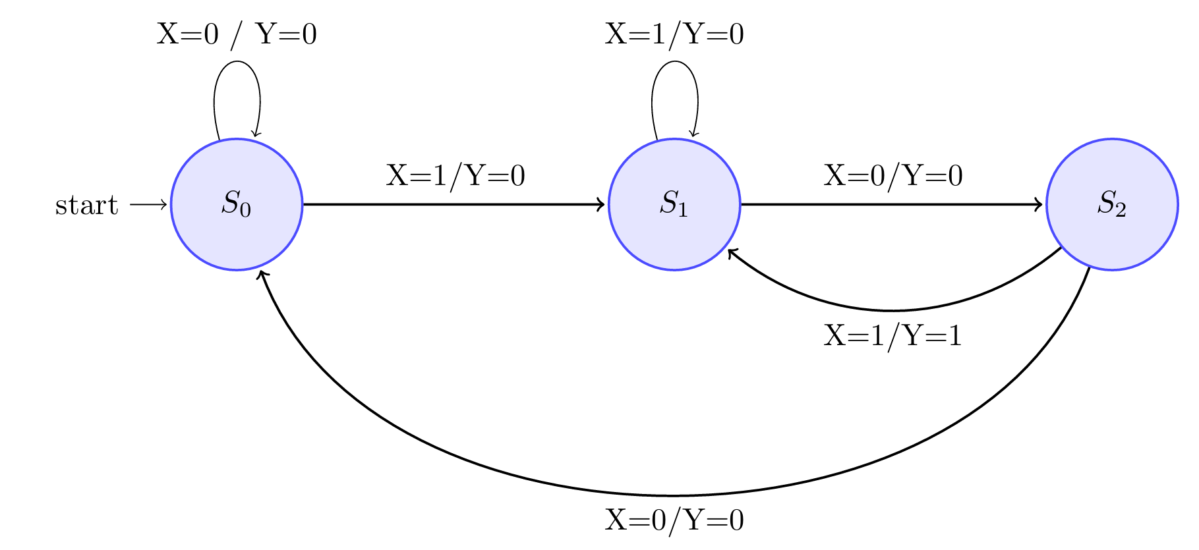
- Sơ đồ chuyển trạng thái máy phát hiện chuỗi “101” kiểu Mealy

3.2. Bảng trạng thái
TTHT | TTKT / Output Y
 | X = 0 | X = 1
$$S_{0}$$ | $S_{0}$ / 0 | $S_{1}$ / 0
$$S_{1}$$ | $S_{2}$/ 0 | $S_{1}$ / 0
$$S_{2}$$ | $S_{0}$ / 0 | $S_{1}$ / 1

3.3. Bảng mã hóa trạng thái
- Từ bảng thái đã xác định ở mục 3.2, ta thấy mạch có 3 trạng thái khác nhau, nên cần sử dụng 2 Flip Flop D để lưu trữ.
- Tiến hành gán mã nhị phân cho các trạng thái như sau:
TTHT | Mã nhị phân ($Q_{1}Q_{0}$ )
$$S_{0}$$ | 00
$$S_{1}$$ | 01
$$S_{2}$$ | 10
3.4. Bảng chuyển trạng thái, kích thích và biểu thức logic
- Bảng chuyển trạng thái, kích thích và biểu thức logic.
TTHT |  |  | TTKT |  | Ngõ vào FF |  | Output
$$X$$ | $$Q_{1}$$ | $$Q_{0}$$ | $$Q_{1}^{+}$$ | $$Q_{0}^{+}$$ | $$D_{1}$$ | $$D_{0}$$ | $$Y$$
0 | 0 | 0 | 0 | 0 | 0 | 0 | 0
0 | 0 | 1 | 1 | 0 | 1 | 0 | 0
0 | 1 | 0 | 0 | 0 | 0 | 0 | 0
0 | 1 | 1 | X | X | X | X | X
1 | 0 | 0 | 0 | 1 | 0 | 1 | 0
1 | 0 | 1 | 0 | 1 | 0 | 1 | 0
1 | 1 | 0 | 0 | 1 | 0 | 1 | 1
1 | 1 | 1 | X | X | X | X | X

- Rút gọn luận lí bằng bìa Kanough:

$$D_{1}$$ | $$Q_{1}Q_{0}$$ |  |  |  |  |  | $$D_{0}$$ |  | $$Q_{1}Q_{0}$$ |  |  |  |  |  | $$Y$$ |  | $$Q_{1}Q_{0}$$
$$X$$ |  | 00 | 01 | 11 | 10 |  | $$X$$ |  |  | 00 | 01 | 11 | 10 |  | $$X$$ |  |  | 00 | 01 | 11 | 10
 | 0 | 0 | 1 | X | 0 |  |  |  | 0 | 0 | 0 | X | 0 |  |  |  | 0 | 0 | 0 | X | 0
 | 1 | 0 | 0 | X | 0 |  |  |  | 1 | 1 | 1 | X | 1 |  |  |  | 1 | 0 | 0 | X | 1
$$D_{1}= X'Q_{0}$$ |  |  |  |  |  |  |  | $$D_{0}= X$$ |  |  |  |  |  |  |  | $$Y= XQ_{1}$$

- Mạch hoàn chỉnh và mô phỏng:
4.1. Mạch hoàn chỉnh:
- Vẽ mạch trên Quartus:
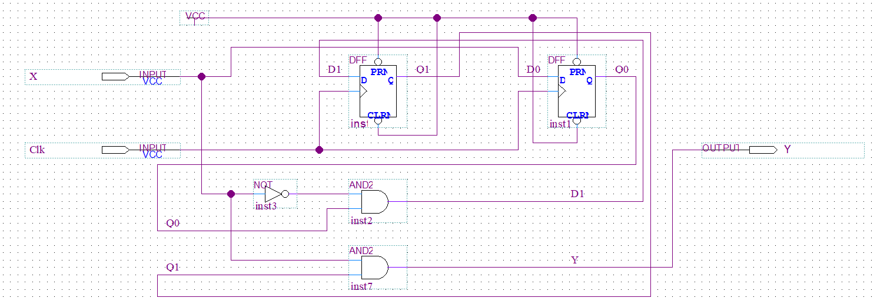
- Sơ đồ mạch phát hiện chuỗi “101” kiểu Mealy (dùng Flip Flop D)

- Mạch gồm có 2 ngõ vào và 1 ngõ ra:
    - 1 ngõ vào tín hiệu xung Clock (CLK)
    - 1 ngõ vào tín hiệu chuỗi dữ liệu (X)
    - 1 ngõ ra phát hiện chuỗi 101 (Y)

4.2. Mô phỏng:
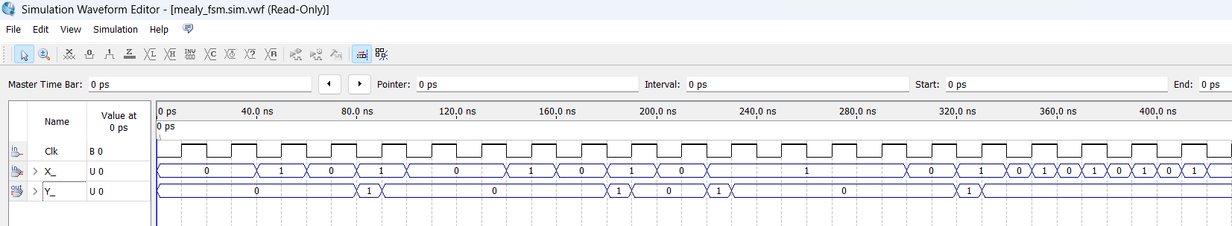

- Thực thi nạp mạch lên KIT DE2.
5.1 Đóng gói mạch đã thiết kế
- Ta thêm vào mạch các ngõ ra Q1_next, Q0_next, Q1, Q0 để có thể quan sát trạng thái kế tiếp và trạng thái hiện tại của mạch.
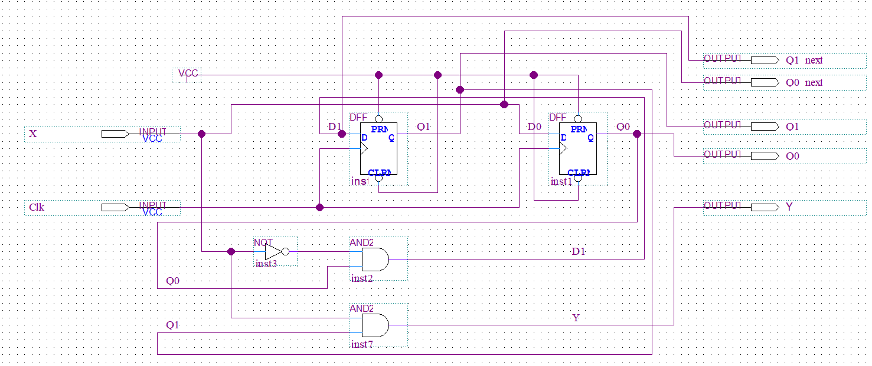
- Mạch sau khi thêm các ngõ ra để quan sát trạng thái kế tiếp và trạng thái hiện tại

- Đóng gói mạch đã thiết kế sau khi đã thêm các Output trên:
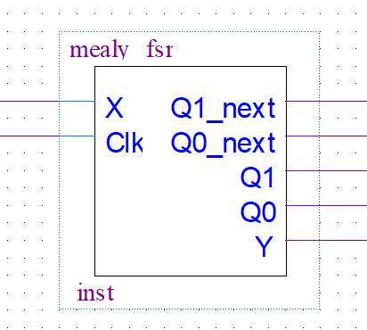
- Đóng gói mạch đã thiết kế

5.2 Thiết kế mạch để nạp trên KIT DE2
- Kết hợp mạch đã đóng gói phía trên để xây dựng mạch tổng thể nạp lên KIT DE2. Ta sử dụng 2 IC 7447 để có thể hiển thị trạng thái kế tiếp và trạng thái hiện tại của mạch trên 2 LED 7 đoạn HEX0 và HEX1 trên KIT DE2. Dùng công tắc SW[1] trên KIT làm tín hiệu cho ngõ vào X và dùng nút nhấn KEY[0] trên KIT làm tín hiệu xung Clock tích cực của mạch. Sau đó tiến hành biên dịch chương trình và nạp vào KIT DE2.
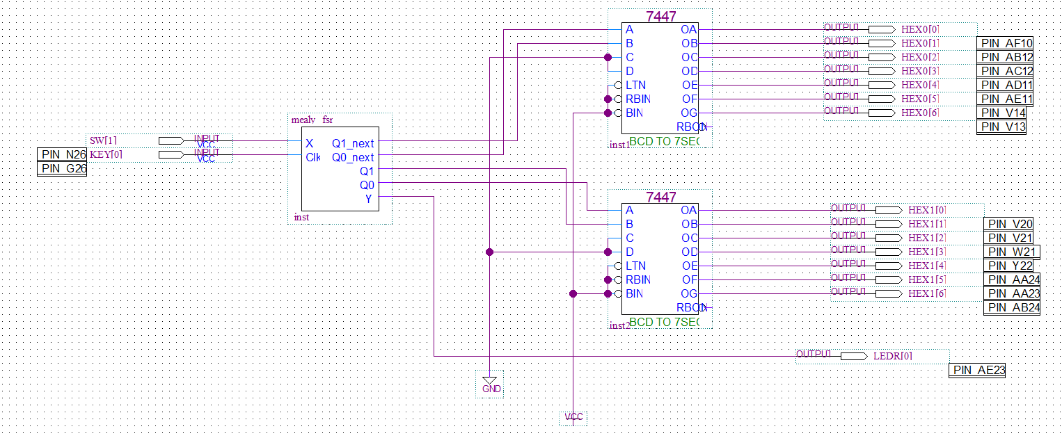
- Mạch tổng thể phát hiện chuỗi 101 kiểu Mealy nạp lên KIT DE2
- Cấu hình phần cứng cụ thể:
Thành phần trên KIT DE2 | Chức năng trong mạch
SW[1] | Tín hiệu ngõ vào X
KEY[0] | Nút nhấn làm tín hiệu xung Clock tích cực
HEX0 | Hiển thị trạng thái kế tiếp của mạch qua IC 7447
HEX1 | Hiển thị trạng thái hiện tại của mạch qua IC 7447
LEDR[0] | Led hiển thị ngõ ra Y của mạch

5.3. Mô tả hoạt động
- Khi thay đổi công tắc SW[1], giá trị ngõ vào X (0 và 1) được đưa vào mạch.
- Mỗi lần nhấn nút KEY[0], mạch nhận một xung Clock tích cực, cập nhật sang trạng thái kế tiếp tương ứng theo sơ đồ.
- Hai IC giải mã 7447 sẽ chuyển mã nhị phân của các trạng thái sang dạng hiển thị số trên 2 LED 7 đoạn HEX0 và HEX1, giúp quan sát quá trình chuyển trạng thái.
- LED đơn (LEDR[0]) sáng lên khi chuỗi 101 phát hiện (Y = 1).

5.4. Thực thi nạp lên KIT DE2 (Đã được Giảng viên hướng dẫn kiểm tra, xác nhận kết quả hiển thị trên KIT và chấm điểm trực tiếp).

